ФЕДЕРАЛЬНОЕ ГОСУДАРСТВЕННОЕ БЮДЖЕТНОЕ ОБРАЗОВАТЕЛЬНОЕ УЧРЖДЕНИЕ

ВЫСШЕГО ОБРАЗОВАНИЯ

«СИБИРСКИЙ ГОСУДАРСТВЕННЫЙ УНИВЕРСИТЕТ ТЕЛЕКОММУНИКАЦИЙ И ИНФОРМАТИКИ»

КАФЕДРА ВЫЧИСЛИТЕЛЬНЫХ СИСТЕМ

**ЛАБОРАТОРНАЯ РАБОТА № 7**

«Протокол IP версии 6»

Автор: С.Н. Мамойленко

Новосибирск - 2016

Оглавление

Цель работы 3

Теоретическое введение 3

1 Формат записи адресов протокола IP версии 6 4

2 Unicast, Multicast и Anycast адреса 5

3 Конфигурирование IP версии 6 6

4 Маршрутизация IP версии 6 9

5 Переход на использование IP версии 6 10

Задание на лабораторную работу 11

Контрольные вопросы 12

# Цель работы

Получить навыки по конфигурированию адресации и статической маршрутизации в локальных компьютерных сетях, взаимодействующих с использованием стека протоколов TCP/IP версии 6.

# Теоретическое введение

Важной проблемой развития компьютерных сетей, функционирующих на базе сетевого протокола IP версии 4 является острая нехватка адресного пространства. В условиях бурного развития информационных технологий потребность в сетевых адресах должна удовлетворяться как минимум в количестве 1 адрес на одного жителя планеты. В 2015 году численность населения составляет порядка 7 349 472 000 человек[1]. Как известно, для нумерации узлов в сети адресуемой по IP версии 4 используется 32-х разрядное число, в результате чего в сети может находиться не более, чем 23[2] = 4 294 967 296 уникальных узлов (не учитывая служебные адреса, диапазоны частных сетей, технологии трансляции адресов (NAT) и т.п.)., что делает очевидным нехватку сетевых адресов для населения земли.

Выделением адресного пространства занимаются Агентство выделения интернет адресов

(IANA, США) и несколько региональных агентств (RIR): Африканское (AfrNIC), Азия/Атлантика (APNIC), Канада, США и некоторый Карибские острова (ARIN), Латинская Америка и некоторые Карибские острова (LACNIC), Европа, Ближний восток и Центральная Азия (RIPE NCC). Существуют локальные регистратора адресов (LIR), которые отвечают за регистрацию адресов в своих областях (например, РосНИИРОС2, Информика и т.п.). В 2015 году все агентства, кроме AfrNIC, уже заявили о том, что ими закончено выделение общих блоков адресов (см. рисунок 1). Первым о таком событии сообщило агентство APNIC 15 апреля 2011 года.

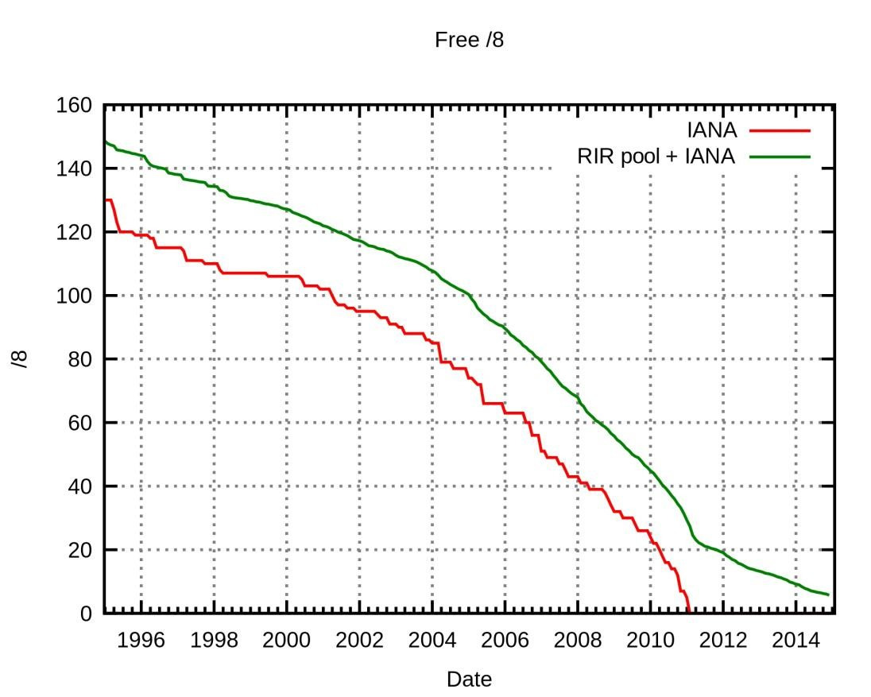

Рисунок 1 – Свободные блоки адресов IP версии 4[3]

Распределением адресного пространства IPv6 занимаются те же агентства, что и распределяли адреса IP версии 4: IANA, AfrNIC, APNIC, ARIN, LACNIC, RIPE NCC. Не смотря на острую нехватку адресов внедрение IPv6 идет относительно медленными темпами. Например, в январе 2016 года, популярным поисковым сервисом Google зарегистрировано менее 10% запросов, поступивших с использованием IPv6 (см. рисунок 2).

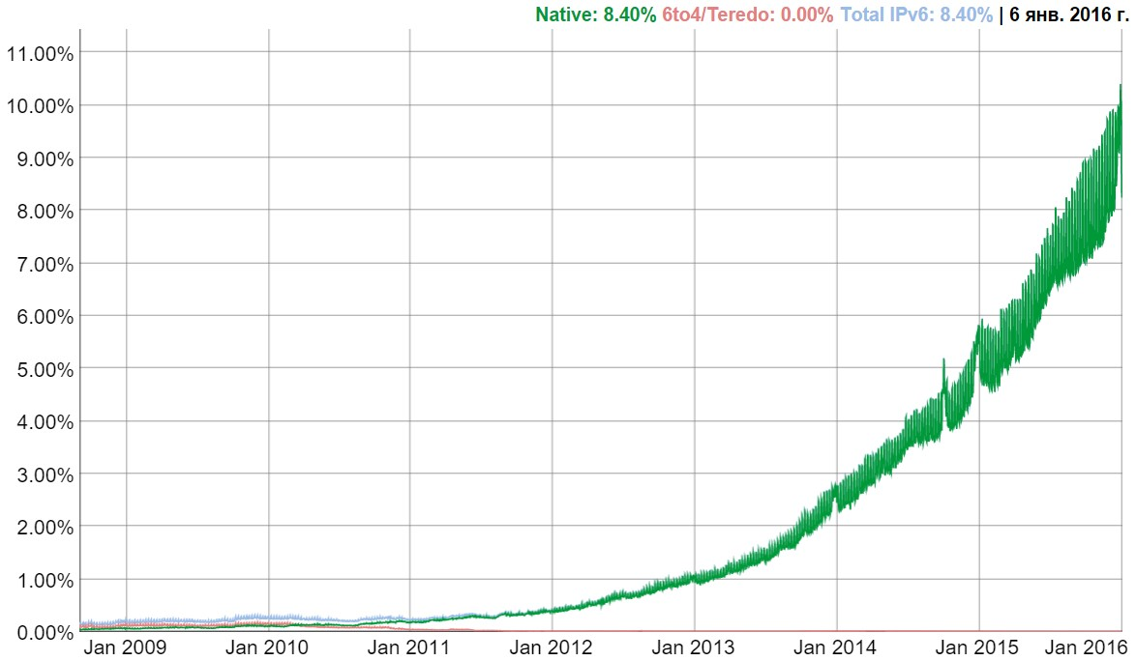

Рисунок 2 – Статистика запросов к поисковому сервису Google с использованием протокола Ipv6 (январь 2016 года)[4]

Первая спецификация протокола IP версии 6 была опубликована в декабре 1995 года в RFC 1883[5]. Версия 6 протоколу была присвоена потому, что ранее был зарегистрирован экспериментальный протокол версии 5[6], предназначавшийся для «обогащения» протокола версии 4 средствами потоковой передачи видео и аудио. Этот протокол был описан в RFC 1190[7] и RFC 1819[8].

## 1 Формат записи адресов протокола IP версии 6

В протоколе IP версии 6 для нумерации адресов используется 128-ми разрядное число, что позволяет адресовать приблизительно 340 ундециллионов (340 282 366 920 938 463 463 374 607 431 768 211 456) сетевых узлов. В результате допускается адресация порядка 1000 сетевых узлов на каждый грамм земли, что явно закладывает определённый резерв развития сети Интернет на ближайшие десятилетия.

Для записи сетевого адреса версии 6 используется шестнадцатеричная система счисления. При этом адрес записывается в виде восьми 16-ти разрядных групп, разделяемых двоеточием (см. рисунок 3). Регистр используемых букв A, B, C, D, E, F значения не имеет.

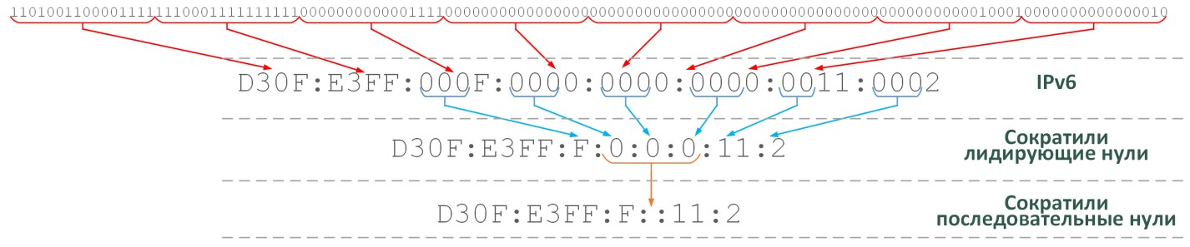

Рисунок 3 – Формы записи IPv6 адресов

Для упрощения записи адреса версии 6 используется методика сокращения записи нулей:

­ в каждой группе допускается не писать лидирующие (старшие) нули;

­ если в адресе имеется несколько последовательно идущих групп, в которых записаны нули, то один раз допускается пропустить все эти группы, заменив их на два последовательно идущих символа двоеточие (не смотря на то, сколько при этом пропущено групп). Допускается запись вида «::», определяющая адрес, в котором содержатся только нули (такой адрес называется неопределённым).

Дополнительно к адресу узла может указываться маска сети или номер интерфейса, к которому этот адрес относится (см. рисунок 4). Маска задается в форме префикса (после символа /), указывающего сколько разрядов начиная со старшего указывают номер сети, к которой относится этот адрес. Оставшаяся часть адреса определяет номер сетевого узла (интерфейса). Идентификатор интерфейса (в форме имени или номера) указывается после адреса с разделением символом %. Такая форма записи используется в случаях, когда один и тот же адрес задан нескольким интерфейсам сетевого узла.

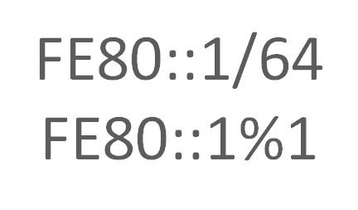

Рисунок 4 – Форма записи маски (сверху) и указания сетевого интерфейса (снизу)

Для обеспечения плавного перехода с версии 4 на версию 6 предусмотрены специальные форматы IPv6 адресов:

­ ::192.168.1.1/96 – старшие 96 разрядов нулевые, а оставшаяся часть записывается в виде IPv4. Такая форма записи используется для узлов, которые реализуют двойной стек протоколов (и IPv4 и IPv6), но данные передаются по сети на базе IPv4;

­ ::FFFF:123.123.123.123/96 – старшие 80 разрядов нулевые, затем группа из единиц и оставшаяся часть записывается в форме IPv4. Такая запись указывает на то, что узел использует только IPv4 и не поддерживает IPv6.

Для записи IPv6 в URI адрес указывается в квадратных скобках, например:

http://[2001:DB8::3]:8080/index.html.

## 2 Unicast, Multicast и Anycast адреса

Протоколом IP версии 6 определены три способа передачи: «одноадресная передача» (unicast), «многоадресная передача» (multicast) и «передача одному узлу из множества» (anycast). Широковещательная передача в протоколе версии 6 отсутствует.

Классическим способом является одноадресная передача. Такие пакеты передаются одним сетевым узлом и предназначаются только одному сетевому узлу. В стандарте такие адреса подразделяют на:

­ *глобальные* (global unicast). Так называемые «белые адреса». Глобально маршрутизируются по всей сети Интернет. К этой группе относят адреса из диапазона 2000::/3;

­ *локальные сетевые адреса* (unique local). Являются аналогами «серых адресов» в протоколе IP версии 4. Доступны для свободного использования, т.к. не требуют регистрации и не являются глобально маршрутизируемыми. К этой группе относятся адреса из диапазона FC00::/6. Изначально стандартом предусматривался ещё один диапазон адресов FEC0::/10, называемый как «используемый в рамках одной организации» (site local). В дальнейшем этот тип локальных адресов был помечен как «устаревший», а диапазон адресов перешел в статус «зарезервировано»;

­ *адреса локального подключения* (link local). Используются для выполнения служебный функций (автоматическая конфигурация сетевых узлов, общение между маршрутизаторами и т.п.). Такие адреса не маршрутизируемые. Допускается назначение в рамках одного сетевого узла одинаковых адресов разным интерфейсам. К этой группе относятся адреса из диапазона FE80::/10.

Для адресации групповой передачи данных используются диапазон адресов FF00::/8.

Адреса типа anycast используются для обеспечения отказоустойчивости сетевых узлов. По сути anycast адрес – это специальным образом отмеченный unicast. Такие адреса допускается назначать нескольким сетевым узлам в одной сети, чем обеспечивается их отказоустойчивость.

Как и в версии 4 протоколом IP предусмотрены служебные адреса:

­ ::/128 – неопределённый адрес. Используется в протоколах автоматической конфигурации сетевых узлов;

­ ::1/128 – кольцевой адрес (loopback);

­ 2001:DB8::/32 – диапазон адресов, используемый в примерах в учебно-методических материалах и описаний в различной документации.

Адреса локального подключения задаются фактически произвольным образом. Единственное условие – такие адреса должны быть уникальны в рамках одного сетевого сегмента. Для автоматического формирования таких адресов часто применяется технология, основанная на использовании уже имеющихся и считаемых уникальными MAC адресов сетевых карт. Порядок формирования адреса локального подключения на основе MAC адреса сетевой карты представлен на рисунке 5. Адрес формируется вставкой последовательности FFFE, инверсией 7-го бита (начиная со старшего) и добавлением префикса FE80::/64.

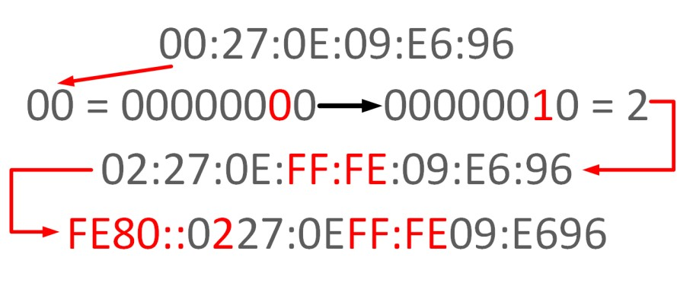

Рисунок 5 – Формирование адреса локального подключение на основе MAC (EUI-64)

## 3 Конфигурирование IP версии 6

Большинство сетевых устройств реализуют обе версии протокола IP. По умолчанию может быть сконфигурировано их одновременное использование (см. рисунок 6).

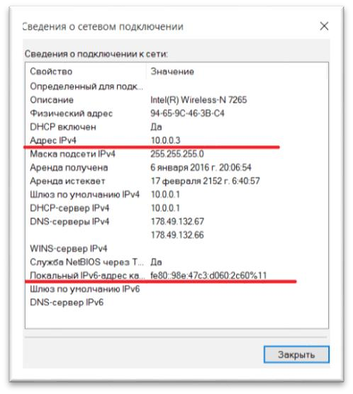

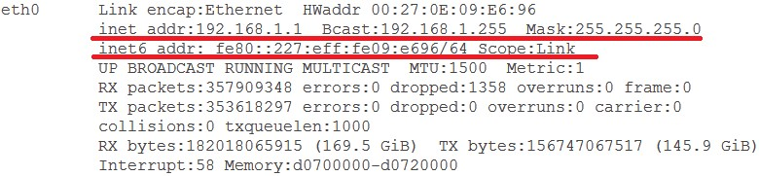

а) б)

Рисунок 6 – Пример конфигурации сетевого интерфейса компьютера, функционирующего под управлением Linux (а) и Microsoft Windows (б)

Получить текущую конфигурацию протокола версии 6 в маршрутизаторах CISCO можно с помощью команды show ipv6 interfaces (см. рисунок 7). Включить использование на сетевом интерфейсе протокола версии 6 можно в режиме конфигурирования интерфейса командой ipv6 enable. По умолчанию автоматически для интерфейса конфигурируется адрес локального подключения. Задать IPv6 адрес можно с помощью команды ipv6 address. Первым параметром указывается IPv6 адрес. Если задается адрес локального подключения, то указывается второй параметр link-local.

Следует отметить, что одному интерфейсу может задаваться несколько IPv6 адресов разного типа.

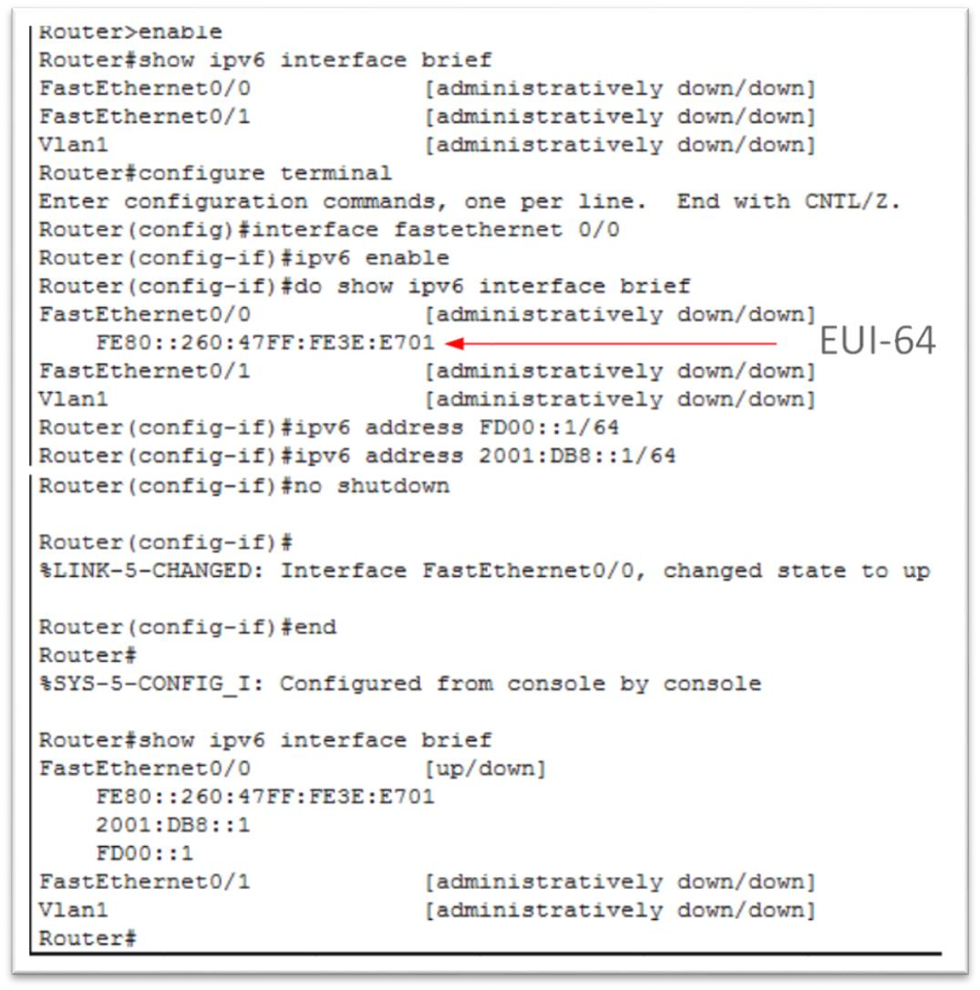

Рисунок 7 – Конфигурирование IPv6 на сетевом интерфейсе маршрутизатора CISCO

Важной особенностью протокола IP версии 6 является встроенный механизм автоматического распространения по сети информации о префиксах, которые в этой сети должны использоваться и об имеющихся маршрутизаторах сети. Этот механизм называется State-Less Address AutoConfiguration (SLAAC). В этом случае сетевой узел используя имеющийся адрес локального подключения с помощью многоадресной рассылки запрашивает информацию о имеющихся в сети маршрутизаторах и номеров сетей, к которым они подключены. Получим информацию от маршрутизатора, узел автоматически конфигурирует свой адрес с использованием того же механизма EUI-64, что и при формировании адреса локального подключения. После формирования адреса сетевой узел проверяет нет ли в сети узлов с таким адресом и если нет, то заканчивает конфигурацию.

Включить на маршрутизаторе CISCO конфигурирование адреса на каком-либо интерфейсе можно с помощью команды ipv6 address autoconfig (см. рисунок 8). Чтобы маршрутизатор начал отвечать на запросы автоматической конфигурации необходимо включить маршрутизацию пакетов IP версии 6. Сделать это можно в привилегированном режиме с помощью команда ipv6 unicat-routing.

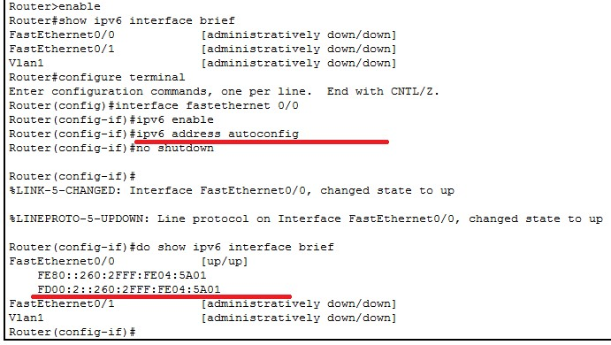

Рисунок 8 – Пример настройки интерфейса на автоматическое получение префиксов от маршрутизаторов сети

## 4 Маршрутизация IP версии 6.

Принцип маршрутизации пакетов для IP протокола версии 6 аналогичен принципу маршрутизации пакетов для протокола IP версии 4. Отличия содержатся только в процессе обработки сетевыми узлами заголовков пакетов, но изучение этого выходит за рамка лабораторной работы.

В таблице маршрутов версии 6 содержится три столбца: в первом указывается сеть IP6 (в виде адреса с префиксом), во втором – адрес шлюза или имя интерфейса, в третьем метрика. Поиск производится по всем строкам, подходящим под сеть назначения. Наилучшей считается та строка, которая содержит подходящую сеть с наибольшей длинной маски.

Если не подходит ни одна строка, тогда используется маршрутизатор по умолчанию.

Получить содержимое таблицы маршрутизации персональных компьютеров, функционирующих под управлением операционной системы Windows, можно используя команду route (см. рисунок 9).

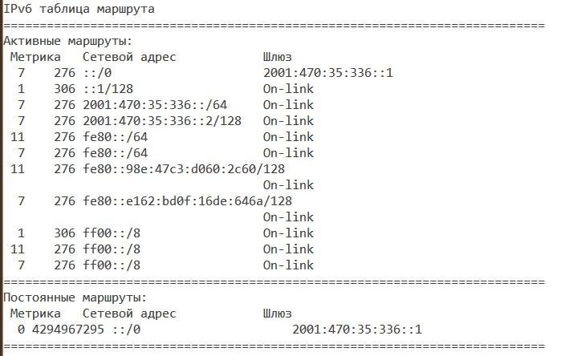

Рисунок 9 – Пример таблицы маршрутизации сетевого узла под управлением Windows

В маршрутизаторах CISCO содержимое таблицы получается в привилегированном режиме командой show ipv6 route (см. рисунок 10).

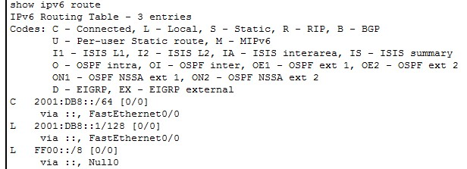

Рисунок 10 – Пример таблицы маршрутизации CISCO

Протоколы динамической маршрутизации настраиваются через команды: ipv6 router ospf (в привилегированном режиме), ipv6 ospf (в режиме настройки интерфейса). Пример конфигурирования маршрутизатора на использованием протоколов динамической маршрутизации приведен на рисунке 11.

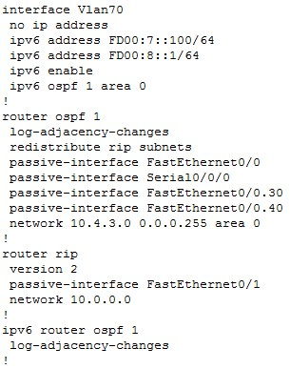

Рисунок 11 – Пример конфигурирования алгоритмов динамической маршрутизации

## 5 Переход на использование IP версии 6

В силу того, что производители оборудования реализовывают поддержку IP протокола версии 6 зачастую в новых моделях сетевых устройств, то переход на всеобщее применение новой версии протокола связан с огромными финансовыми затратами на модернизацию сетевой инфраструктуры. Очевидно, что в таких условиях требуется обеспечить переходный процесс, в котором в сети будет одновременно функционировать две версии протокола IP. Для этого предлагается два подхода:

­ применение в сетевых устройствах двойного стека IP, позволяющего одновременно использовать и инфраструктуру версии 4 и версии 6 (этот метод применяют все операционные системы);

­ использование программных туннелей, позволяющих передавать трафик версии 6 по сети, использующей для адресации версию 4. Такие туннели, по сути, являются аналогом виртуальных частных сетей (VPN).

Использование туннелей допускается как на маршрутизаторах, так и на конечных сетевых узлах. В качестве популярных туннелей можно привести туннельного брокера Hurricane Electric[9].

Маршрутизаторы CISCO позволяют построить IPv6-IPv4 туннель, инкапсулирующие пакеты IP версии 6 в пакеты IP версии 4 при передаче по сегменту сети, в котором используется 4-я версия протокола. Пример настройки туннеля между двумя такими маршрутизаторами приведен на рисунке 12.

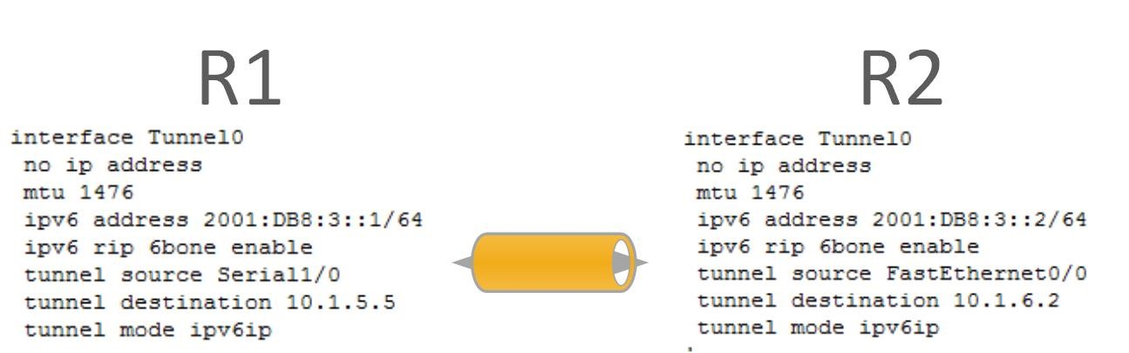

Рисунок 12 – Пример конфигурирования IPv6 – IPv4 туннеля

# Задание на лабораторную работу

Ваша организация приобрела новый офис, оснащенный современным телекоммуникационным оборудованием. В дополнительном офисе приобрели новый маршрутизатор, который поддерживает IPv6, но не обладает достаточным набором интерфейсов, чтобы полностью заменить действующий маршрутизатор офиса (новые модули, необходимые для формирования интерфейсов находятся в стадии поставки). Новый офис имеет прямое подключение с главным офисом (технология fastEthernet) и дополнительным офисом (последовательный интерфейс). В новом офисе используется только IPv6. В главном и дополнительном офисах пользовательское оборудование реализует двойной стек.

1. Сконфигурируйте сеть Вашего предприятия как показано на рисунке 13.

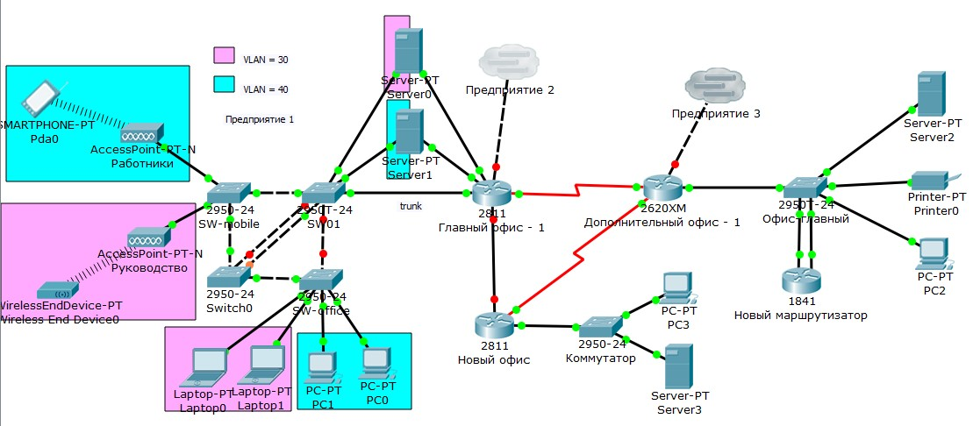

Рисунок 12 – Конфигурация новой сети предприятия

1. Настройте маршрутизатор нового офиса так, чтобы он обеспечивал автоматическую конфигурацию сетевых узлов в сетях с номером 2001:DB8:1::/64.
2. Настройте персональный компьютер и сервер в новом офисе так, чтобы они автоматически конфигурировали сетевой интерфейс на использование IPv6. Покажите связь между ними с использованием трех разных классов адресов (global unicast, local unicast, link local).
3. Настройте маршрутизатор дополнительного офиса так, чтобы он обеспечивал автоматическую конфигурацию сетевых узлов в сетях с номером 2001:DB8:2::/64.
4. Настройте персональный компьютер и сервер в новом офисе так, чтобы они автоматически конфигурировали сетевой интерфейс на использование IPv6 и оставил прежние настройки IP версии 4. Покажите связь между ними с использованием трех разных классов адресов (global unicast, local unicast, link local). Покажите, что в сети работает и протокол версии 4 и протокол версии 6.
5. Настройте второй интерфейс нового маршрутизатора в дополнительном офисе так, чтобы он полноценно был доступен для сети на базе протокола IPv4. Продемонстрируйте с использованием персонального компьютера дополнительного офиса, что новый маршрутизатор доступен по обоим каналам.
6. Сконфигурируйте маршрутизатор нового офиса и старый маршрутизатор дополнительного офиса так, чтобы между ними была связь по последовательному интерфейсу.
7. Настройте туннель между маршрутизатором нового офиса и новым маршрутизатором старого офиса для передачи IPv6 трафика по IPv4 сети.
8. Добавьте статически необходимые маршруты в таблицы машрутизаторов нового и дополнительного офисов так, чтобы обеспечить связь между компьютерами нового офиса и компьютерами дополнительного офиса по протоколу IPv6.
9. Настройте маршрутизатор главного офиса так, чтобы в VLAN с номером 40 функционировала автоматическая конфигурация узлов в сети FD00:1::/64.
10. Настройте канал между маршрутизаторами главного офиса и нового офиса так, чтобы они работали в сети FD00:2::/64.
11. Сконфигурируйте протокол OSPFv6 так, чтобы автоматически распространились маршруты до всех сетей IPv6 и обеспечивалась связь всех компьютеров, настроенных на использование

IPv6.

# Контрольные вопросы

1. Опишите как устроен сетевой адрес протокола IP версии 6?
2. Каким образом происходит сокращение записи IPv6 адреса?
3. Напишите границы диапазона глобально регистрируемых адресов, локальные сетевые адреса и адресов локального подключения.
4. Какого типа связи нет в IPv6, который имеется в IPv4? Что предусмотрено взамен?
5. Что означает запись вида FE80:F:0::1%7?
6. Как происходит формирование адреса при SLAAC?
7. Чем отличается маршрутизация в протоколе версии 6?
8. Как происходит переход на новую версию протокола? Почему нельзя быстро на неё перейти?

1. https://populationpyramid.net/ru/мир-земля/2015/
2. http://www.ripn.net/nic/IP-reg/addr-space.html
3. https://commons.wikimedia.org/wiki/File:Ipv4-exhaust.svg?uselang=ru
4. https://www.google.com/intl/en/ipv6/statistics.html
5. https://tools.ietf.org/html/rfc1883
6. https://ru.wikipedia.org/wiki/IPv5
7. https://tools.ietf.org/html/rfc1190
8. https://tools.ietf.org/html/rfc1819
9. https://www.tunnelbroker.net/